БИЛИ СМО У КУПОВИНИ. КУПИЛИ СМО НАКИТ ЗА ЈЕЛКУ.
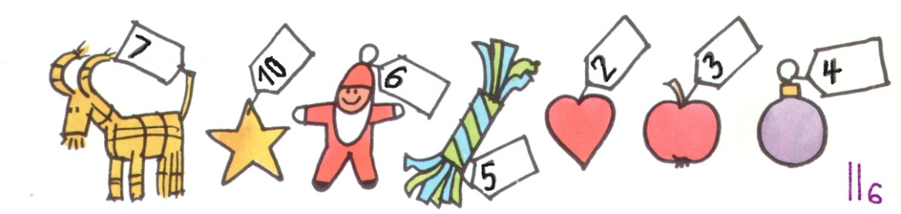

КУПИЛИ СМО: М.Т. II-6
4 срца____________________________
5 Деда Мразића____________________
9 јабука___________________________
8 бомбона_________________________
10 звездица________________________
3 јелена___________________________
9 лоптица_________________________
УКУПНО:
__________________________________________________

БИЛИ СМО У КУПОВИНИ. КУПИЛИ СМО НАКИТ ЗА ЈЕЛКУ.

КУПИЛИ СМО: М.Т. II-6
4 срца____________________________
5 Деда Мразића____________________
9 јабука___________________________
8 бомбона_________________________
10 звездица________________________
3 јелена___________________________
9 лоптица_________________________
УКУПНО:
__________________________________________________

